国内外の学校間交流の進展

はじめに

近年のグローバル化の進展は、本校の教育活動にも着実に浸透している。
この10年を振り返っても、平成18年度以降、アメリカやドイツなどからの留学生を積極的に受け入れ、相互交流による異文化理解に努めている。また、平成23年度からは２年生理数科のフィールドワーク（修学旅行）で韓国・ソウルを訪れ、ソウル高校との交流をはじめ、グローバル企業の広報館見学などを通して韓国への理解を深めるとともに日本のよさを再発見する機会にもなっている。
さらに、国内でも本県の国内高校生派遣事業として秋高生が他県の高校を訪問し、体験授業などで相互交流を図っている。
そこで、近年顕著な国内外の新たな交流について、生徒のレポートを中心に紹介したい。
平成18年7月19日発行「秋田高新聞」第250号

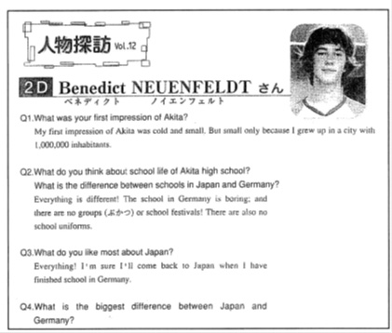
一 異文化交流
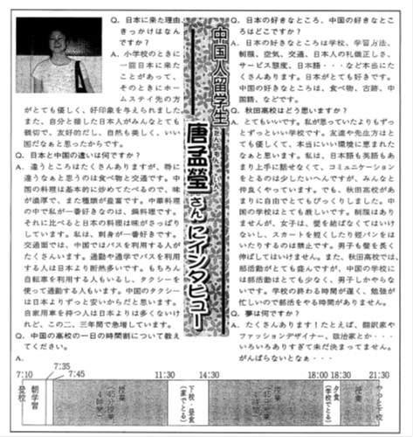
交換留学生として平成18年にドイツからベネディクト・ノイエンフェルト、平成19年には中国から唐盂瑩、平成20年には韓国から金彩媛がそれぞれ約１年間、本校に留学した。その中でも、金彩媛は本校を大変気に入り、交換留学終了後、再び私費留学生として平成22年４月から７月まで在籍した。他にも平成22年にはアメリカから５名の短期留学生を受け入れている。
平成19年7月24日発行「秋田高新聞」第253号

平成19年7月24日発行「秋田高新聞」第253号

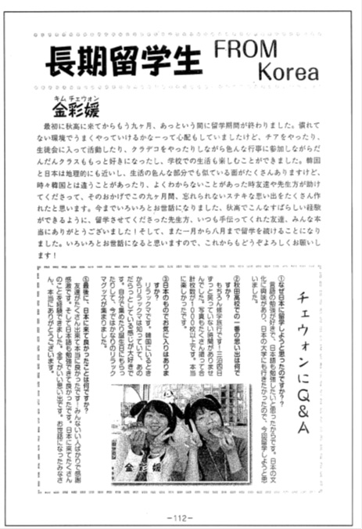
ニ フィールドワーク・研究発表のため理数科韓国へ
平成22年3月1日発行「秋田高新聞」第61号

ここでは平成24年度韓国フィールドワークに参加した生徒のレポートと「研究発表in韓国ソウル高校」の様子を紹介する。

２０１２ＦＷレポート
平成25年度３年Ｈ組 鵜木 沙也加
●はじめに
昨年の夏、竹島問題がマスメディアで大きく取り上げられた。その影響で修学旅行に行く前はやや不安だったのだが、イメージとは裏腹に韓国の人は皆好意的で、彼らの文化も魅力的だった。そこで、一部ではあるが修学旅行での体験を紹介し、韓国の魅力を伝えたいと思う。
●１日目：Ｎソウルタワー
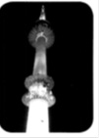
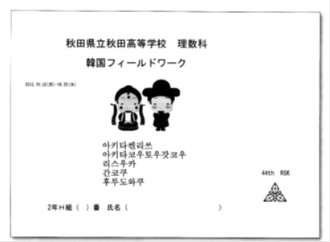
タワーの高さは２３６ｍだが、２４３ｍの南山の上に位置するため海抜４７９ｍの展望台からソウルを一望できる。｢Ｎ｣はタワーの立つ｢南山(Namsan)｣と２００５年からの改装工事を終えて新しいという意味の｢ｎｅｗ｣からとったそうだ。様々な色でライトアップされたタワーはとても幻想的で、加えてタワーの展望台から見る夜景も非常にきれいだった。ソウルタワーに行
くなら絶対に夜がおすすめ。お土産品も充実していた。
韓国フィールドワークしおりの表紙

●２日目：ソウル高校→SAMSUNG電子広報館
→韓国梨花(リか)女子大学→NANTA
〈ソウル高校〉
優秀な人材を数多く輩出している韓国屈指の男子高校。生真面目な人が多いだろうと身構えていたら、皆優しくユーモラスだった。歓迎会で披露してくれた伝統的な太鼓やバンドの演奏の完成度の高さに驚いたが、彼らの他にも何かしら一芸に秀でた生徒が多かった。例えば、あるクラスメイトを案内していた生徒はマジシャンさながらのトランプマジック名人で、私を案内してくれた生徒は秋田に何度も来たことがある日本通だった。彼は流暢な日本語で韓国と日本の違いをたくさん教えてくれたため、有意義な時間を過ごすことができた。彼との会話で印象に残ったことをいくつか紹介する。
・韓国の高校と日本の高校の違い
・高校入試は運次第。中学校から推薦してもらい、あとは高校の校長先生が名簿を見て適当に決める。
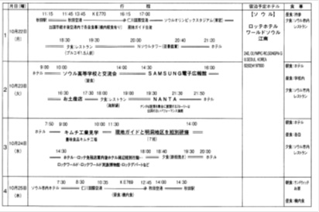
・男子校・女子校に分かれているところが多い。
・成績上位者しか立ち入りが許可されていない自習室があり、そこはみんなのあこがれの場所。
旅行先 韓国 旅行期間 平成24年10月22日(月)～平成24年10月25日 (木)
参加人数35＋3名様 添乗員１名

・日本の良さ
・娯楽施設が充実している（秋田のことでさえこのように言うのだから東京を見たら驚くに違いない）。
・言葉遣いや動作が礼儀正しい。
〈NANTA〉
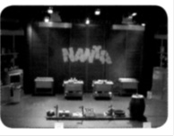
「NANTA」は「乱打」を韓国語で発音したもの。NANTAは韓国初のノンバーバルパフォーマンス（セリフのない劇）で、世界的に有名だ。キッチンにあるもの（おたまや箸、鍋、野菜など）を利用してリズムをとるアクティブなパフォーマンスが中心だが、ストーリーも面白かった。特に、クラスメイトの１人が壇上に連れて行かれ結婚式の花嫁役にされたときはクラス中が大笑いしていた。
●３日目:キムチ工場→明洞での自由行動→ロッテ免税店→ロッテワールド
〈明洞（ミョンドン）〉
日本の原宿のような場所だった。女性向けの化粧品や服、靴、雑貨などの店が目立ち、ショッピングを楽しみたい人なら楽しめること間違いなし。特に靴や化粧品はデザインや機能の割にリーズナブルなものが多い。 ドラマの撮影に使用されたカフェやグルメの店なども多くあり、食べ物巡りをしても楽しい。 しかし、日本とは違って化粧品を無料で配り「１分でいいから見ていって！」などと（日本語で）声をかけてくる店員さんが多く、圧倒された。
〈ロッテ免税店〉
ブランド品からお土産品まで様々な物を取り扱っている。掃除が行き届いており、接客も非常に丁寧。ロッテホテルとつながっているためか世界中の人が来ることを意識していると感じた。お土産から高級品まで幅広い商品を手に入れられる上に、ウォン（韓国の通貨単位）と円を併用でき非常に便利。
〈ロッテワールド〉
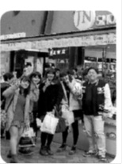
ライトアップされた城が目印の遊園地。室内のマシーンも充実しており、雨天でも楽しむことができる。ただし多くが絶叫マシーンで、日本とはレベルの違うスリル感満載のため、酔いやすい人は要注意。１つ上の先輩の中にはマシーンの勢いで靴が飛んだ人もいるらしい……。
○その他の施設
〈ホテルロッテ蚕室（チャムシル）〉
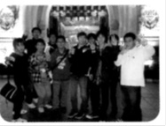
蚕室ロッテワールド内にある韓国でも指折りのホテル。同じ敷地内に遊園地、デパート、免税店など様々な施設がある。宿泊する部屋のトイレが紙も流せる水洗で安心した（韓国のトイレは水洗だが紙は流せないため、なんとごみ箱に捨てる！）。朝食のビュッフェも洋食のほか、納豆やキムチ（外国人向けなのか辛くない）、韓国のりなどが用意されおリ世界から人が来ることを意識していると感じた。
〈仁川（インチョン）空港〉
ハブ空港であるため非常に広く、ショッピングコーナーには免税品やお土産、韓国語版の漫画やCDなど幅広い商品がある。ここでも円とウォンを併用することができ、ウォンが余ってここで使い切る人が多かった。
○食事
金属製の箸とスプーンを用いて食事をする。韓国の箸は日本のものと比べると長く、重い。
プルコギ：すき焼きと肉野菜炒めの中間のような料理。ガイドの金さんによると、「プル」は火、「コギ」は肉の意味。調理された牛肉を辛味噌と共にサンチュ（レタスの仲間）で巾着状に包み、一口で食べるのが正しい食べ方。たれをご飯にかけるとおいしい。（下写真）
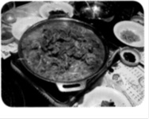
海鮮鍋：海老や蟹、イカなどの海鮮物や豆腐などを辛いスープで煮立てたもの。煮立てていくうちに海鮮物のおいしそうな香りが漂ってきて、食欲をそそった。スープの色は真っ赤だったがそれほど辛くはなかった。うどんがとても合った。
カルビ：骨付きのごろごろした肉を網で焼いて食べる。頃合いを見て店員さんが肉をカットしに来てくれたのだが、大きなはさみを使用したカットは、かなり豪快。
※激辛唐辛子
韓国の辛い物好きはこれを食べてストレス発散するそうなので一口食べてみたところ、想像を絶する辛さだった。
しかも次の日は１日中手や口の周りがヒリヒリと痛かった。よほどの辛い物好きしか口にしないほうがよさそうだ。
※毎食三つから四つのおかず（お代わリ自由）が出されたが、キムチ･豆もやしのごま油炒め･茎わかめはどこに行っても必ずあった（この三つが韓国では定番のおかずなのか？）ちなみに韓国のキムチは日本のキムチより酸っぱく、かなり辛かった。
○旅行中よく使った韓国語ベスト５
①いつでも！
「ありがとう」カムサハムニダ（目上の人に）／コマウォ（親しい人に）
②店員さんやバスの運転手さんに
「こんにちは」アンニョンハセヨ
③押し売りされそうになったときなど
「大丈夫です」ケンチャナヨ
④お店などで
「これください」イゴヨ／イゴ・ジュセヨ
⑤誰にでも（友達同士などでも使う）
「愛しています」サランヘヨ
※韓国のレストランではおかずやサンチェはお代わり自由。まだ食べたりないときは、「ヌナ、サンチェジュセヨ～」 「オンニ、ジュセヨ～」などと言うと快く持ってきてくれる。ちなみにヌナ／オンニは「お姉さん」の意味。男性の場合はヌナ、女性の場合はオンニと呼ぶ（「お兄さん」はヒョノ〔男性〕／オッパ〔女性〕）。

○最後に……
韓国へのFWは楽しかったと同時に、異文化への理解を深め、日本の良さを再認識する素晴らしい機会となった。帰国して、豊かな水資源と自然に恵まれた国土と、思いやりの精神・きれい好きな性質を持ち合わせた日本の素晴らしさを実感した。また、ガイドさんやソウル高校の生徒など現地の人と接して驚いたことが二つあった。一つは、日本に対して好印象を持っている人が多かったこと。もう一つは、日本に関する教育が想像以上に進んでいたことだ。それに比べ日本は（一部の韓流ファンを除いて）韓国についてよく知らない人が多いだけでなく、韓国人は反日感情をもっている、と先入観をもっている人も多い。近年の国交問題を機に、まずは韓国を知ることが大切だと感じた。

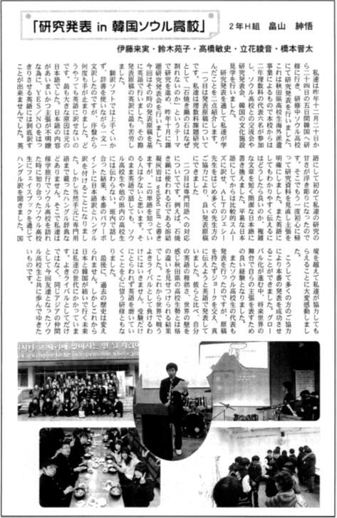
平成25年3月1日発行 「たかだい」第129号
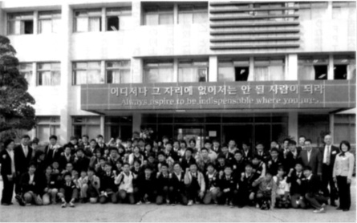
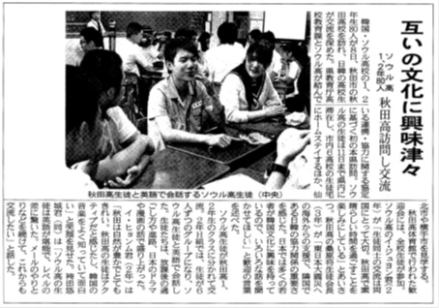
平成23年度フィールドワーク ソウル高校訪問
平成23年7月9日付 秋田魁新報

三 国内高校生派遣事業

本県の国内高校生派遣事業として、本校生徒が京都市立堀川高校、大分県立上野丘高校、岐阜県立岐阜高校を訪問し、授業体験などを通して相互交流を行った。
平成23年7月9日付 秋田魁新報
次の文章は、平成22年に五十嵐悠君（当時２年生）が岐阜高校を訪問した折のレポートである。

私は11月９日から２日間岐阜県立岐阜高等学校で岐阜の生徒と一緒に授業を受けてきた。さまざまな刺激的な体験をでき、非常に良い２日間となった。
その中で最も驚いたことは校舎だ。校舎は、昨年建て替えられたばかりだったので、もちろんきれいで、さまざまな設備が整っていて、特に図書館はスペースが広く本の数も非常に多く、とても充実していた。全体的に広くて、また明るい 開放感のある校舎だった。
また、校舎以外の点では、学習などの学校生活に対する姿勢に非常に驚いた。岐阜高校の生徒の姿勢は、非常に積極的ですばらしかった。ただ単に先生から教えられたことをそのまま受け入れるのではなく、それを咀嚼して疑問を持ち、議論していこうとするのが良いところだった。
また、生徒の向上心の高さがすばらしい。初日に学校内を授業を受けるクラスの委員長から案内していただいたのだが、その時に私が「岐阜高校ではやっぱり名大をターゲットとしてるの？」と聞いたら、「うちでは、東大、京大に行けるようにどんどんやってくよ」と答えられて驚いた。先程の授業への姿勢もそうだが、授業に向けてしっかり予習し、授業で集中し、……そういった向上心のサイクルが岐阜高校の進学実績といった数値に結びついていくのだと思う。実際、岐阜高校での授業で生徒が「分からない」と発言することはまずなかった。これほどまでの予習をすることは、大変であろうが、彼等の向上心がこれを支えているのだ。
学習面以外でもいいところはあった。
岐阜高校には、学校のある種の目標として「トータル・パーソン」という考えがある。これは、「知性と精神性を高い次元で統合した人間」である。まさしく、その「トータル・パーソン」を育て上げるものがたくさんある。修学旅行や球技大会、文化祭だけでなく、乗馬して登山するなどの活動がある林間学舎、班ごとに決めた訪問先ヘアポイントメントをとってフィールドワークなどを行い進路について考える ＦＰＴ（Future Planning Time）など生徒の精神性を育て上げるような学校行事などがたくさんあった。
特にＦＰＴのフィールドワークの発表会があったのだが、名古屋大学大学院の航空宇宙の研究室や航空自衛隊岐阜基地など、さまざまな場所での経験を大変分かりやすく伝えていた。その他にも朝のＨＲ終了後の10分間の朝読書などの「トータル・パーソン」を目指すさまざまなものがあった。
最後に私自身今まで体験したことのないさまざまなことを体験でき、非常に貴重ですばらしい体験をできた。この体験は、一生忘れることのないものとなると思う。今回、このような体験をでき、本当に有り難かった。

次は、同じく平成22年に上野丘高校を訪問した脇坂安晃君の報告である。

11月20日～23日の大分研修で、「自分の高校以外の学校で授業を受ける」という、これまでの人生で初めての経験ができました。２日間の貴重な経験を元に、大分上野丘高校と秋田高校の相違点を比較し、これからの自身の学校生活に新しく取り入れるべき点や、改善しなければいけない点を考えてみました。
私が感じた秋田高校と上野丘高校との大きく異なる点は、次の四つです。
一つ目は「１日の時限数」の点です。秋田高校は基本的に８時45分から１時間目が始まり、毎時間55分の１日６時間授業なのですが、上野丘高校は７時45分から「０」時間目といわれるプリント学習が毎日あり、その後に50分が７時間、つまり１日は８時間授業でした。上野丘高校の「０」時間目は、秋田高校では朝学習です。上野丘高校は生徒の自主参加ではなく、先生がプリントを配り、生徒に解かせてからそれぞれの教科担当の先生が解説をするというものでした。秋高にも朝学習はあるのですが、私たち生徒が自主的に行い先生は全く介入していないので、上野丘高校との違いに戸惑いを感じました。
二つ目は「ノーチャイム制」を取り入れていた点です。驚かされたのは、授業開始２分前にはクラス全員が着席していて、次の授業の準備をして待っていたことです。この光景を見た時は、やはり上野丘高校はレベルが高く、九州トップクラスの進学校に来たのだなと感じました。そして、全校生徒が学習に対して意識を高く持っているからこそできることであろうと思いました。また、これほどの意識の高さは秋田高校にはあるのだろうか？ と自分に疑問を投げかけてしまいました。我が校は「自主自律」の精神を重んじていますが、なぜかチャイム制は継続されています。ノーチャイム制は上野丘高校ほどの意識の高さがないと、悪い方へと転がってしまう可能性が高いので、今の秋田高校の様子だとそのようにするのは多少難しいのかなと思いました。
三つ目は「授業の進度」の点です。私は、上野丘高校の授業の特徴は「ゆっくりていねいに」と感じました。内容の難易度は秋田高校と変わりがありませんでした。決定的に異なっていたのは授業進度です。例えば化学Ｉでは、秋田高校では有機化学が終わりかけているのに、上野丘高校はまだ無機化学の途中でした。しかしながら、これが意味するのは難しい内容を多くの生徒が正しく理解できるように、ていねいに教えているということだと思います。秋田高校は進度が早い分、それだけ内容の理解に苦しんでいる生徒も多いのでしょう。しかし、進度の速度はメリット、デメリットがあると思うので、一概にどちらがいいとは言い切れない、と思いました。
四つ目は「生徒の自主性があまり重んじられていない」という点です。上野丘高校の校風は、良く言えば模範的、悪く言えば束縛的です。その典型的な例が課題の多さや朝学習＝０時間目です。数学の課題は毎日あり、多くの教科でワークの提出もありました。多くの高校同様、整容検査もありました。秋田高校には整容検査なるものは全くないので、このことも多少驚きがありました。
以上のことを踏まえて、私の高校で改善すべき点や上野丘高校から見習うべき点をまとめたいと思います。
我が校の改善すべき点は、自主自律の精神の意味をしっかりと捉えて、秋高生としてのあるべき姿勢を常に考えることです。校風の〝自由〟の正しい意味が何かを考え、〝自由″の定義を間違えてはいけない、と思いました。この校訓の意味を私自身もはき違えていたのかもしれません。この研修で「自分自身の正しいあり方を残りの高校生活で常に考えて過ごしていかなければいけない」と感じることができました。４日間の研修でたくさん学んだことや感じたことを、私自身と秋田高校にプラスになるよう、残り１年半の学校生活に生かしていきたいと思います。

むすび

以上、生徒のレポートからも分かるように、韓国・ソウルや国内の高校を訪問した生徒にとっては、いずれも貴重な体験となっている。こうした新たな交流は、とかく「井の中の蛙」になりがちな秋高生に、より広い視野から物事を見つめる目を養わせる。それは一方で、自己を相対化させ、日本や秋田、秋高のよさを再発見することにもつながっている。
今後、さらに新たな交流を推進し、異文化理解を深め、国際感覚を磨くことで、国内の枠にとらわれずグローバルな視野から国際的な舞台で活躍できる秋高生が輩出するよう期待したい。

年度 | 本校への動き |  |  |  | 本校生徒の動き
 | 学校訪問 | 学校訪問（生徒） | 留学受入 | 出前講座 | 留学者 | 国内生徒体験訪問
Ｈ１５
Ｈ１６ | 能代高校 |  |  | 国際教養大学英語授業
 | 盛岡第三高校
 | 盛岡第一高校
 | 五所川原高校
 | 松本深志高校
Ｈ１７ |  |  |  |  | 川辺智子さん
Ｈ１８ |  | 中国ホームステイ受入 | ベネディクトドイツ
Ｈ１９ |  | フィンランド学生来校 | 唐孟瑩中国
Ｈ２０ | 長野県伊那北高校 |  | 金彩媛韓国 | 東京学芸大学附属高校授業 | 佐藤かりん  さん | 堀川高校11/18～11/21
 | 福島県白河高校 |  |  | 東京大学化学講義
 | 長崎東高校 |  |  | 東北大学
 | 西仙北高校
 | 札幌東高校
Ｈ２１ | 和歌山県橋本高校 | 堀川高校11/16～11/19 | 金彩媛韓国 | 東北大学 |  | 堀川高校11/9～11/13
 | 古佐田高校 | 国際教養大学留学生３回 |  |  |  | 上野丘高校11/10～11/13
 | 盛岡第一高校PTA役員 | 八郎潟中学校
 | 湯沢高校 | 韓国ホームステイ受入
 | 秋田北高校
 | 福島高校
 | 米沢興譲館高校
 | 韮山高校
 | 三重県立宮川高校
Ｈ２２ | 浦和高校 | 国際教養大学  留学生３回 | 留学生6/14,15 | 東北大学 | ｼﾞｮｰﾝｽﾞ･ﾘﾂｷｰ･ﾌｱｰﾓﾝ君 | 堀川高校11/16～11/19
 | 山形県新庄北高校 | 堀川商校11/24～11/26 |  |  |  | 上野丘高校11/16～11/19
 | 守山高校 | 外旭川中学校
 | 長崎西高校
 | 白石高校
 | 宮城第一高校
 | 土浦一高校
 | 青森南高校
 | 盛岡第一高校
 | 福岡県伝習館高校
 | 八戸北高校
 | 青森南高校
 | 小樽潮陵高校
Ｈ２３ | 青森高校 | ソウル高校ホームステイ受入 |  | 東北大学 |  | 理数科韓国フィールドワーク
 | 宮城県佐沼高校 | 城南中学校生徒 |  |  |  | 岐阜高校11/8～11/11
 | 仙台二華高校 | 外旭川中学校生徒 |  |  |  | 上野丘高校11/20～11/23
 |  |  |  |  |  | 海外派遣事業ソウル
Ｈ２４ | 盛岡第三高校 | 秋田東中学校生徒 |  | 東北大学 |  | 理数科韓国フィールドワーク
 | 鶴岡南高校 | ソウル高校ホームステイ受入 |  |  |  | 海外派遣事業ソウル
 | 秋田南高校２回
 | 大宮高校
 | 高松高校
 | 室蘭栄高校

